Ćwiczenia artykulacyjne
Logopedia na wesoło
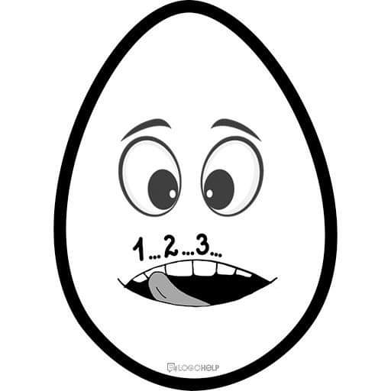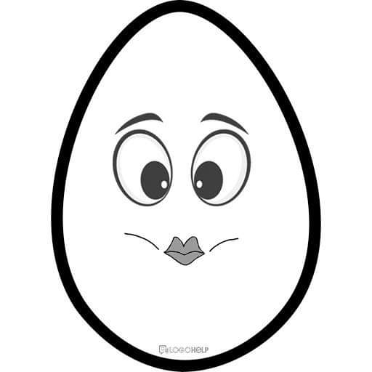 Czy potraficie wykonać takie minki ?
Jeśli Wam się to udało to poniżej zamieściłam link , gdzie można sprawdzić poprawną wymowę głoski „sz” w nagłosie wyrazów. Wesołej zabawy.
https://wordwall.net/pl/embed/746248155e4448c5938b5cd75ef9dd31?themeId=29&templateId=30&fbclid=IwAR1g4l34Z3N0TsdoCJsy8wqPQ8nCCFOn7bCUWH2UgC4iXF5AtJ_2crsVIxs

